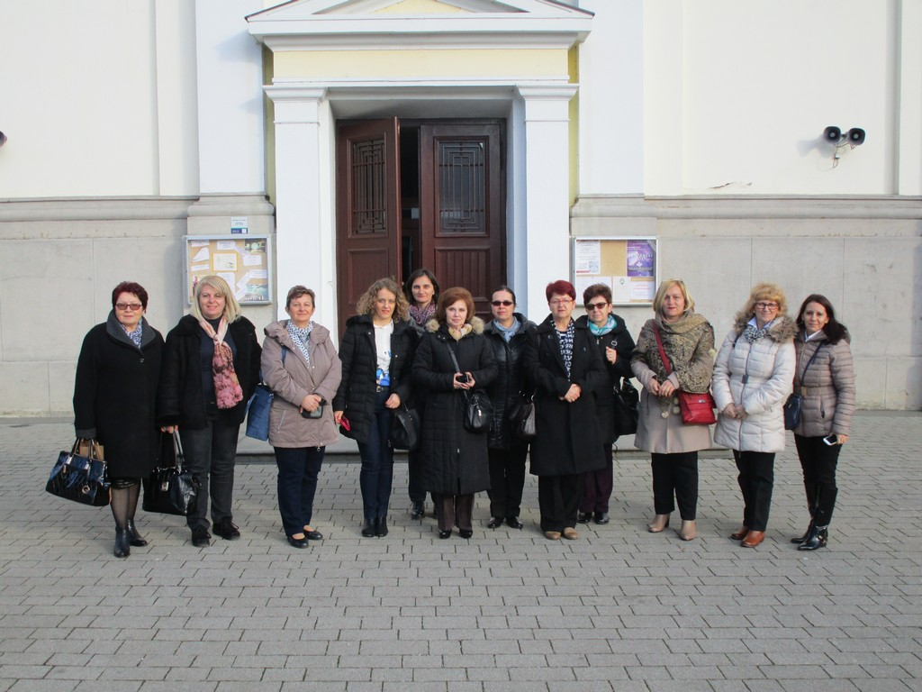**Prijateljstvo Siska i Skopja**

Projekt SEECEL-a Poduzetna škola povezuje škole iz osam zemalja i jedna od aktivnosti je i posjet nekoj od tih škola, upoznavanje s djelatnostima, gradom i državom iz koje su odabrane škole. Nas je tako povezalo veliko prijateljstvo s Osnovnim učilištem "Stiv Naumov" iz Skopja.

Jedan od najljepših dijelova ovog projekta je i upoznavanje novih prijatelja, druženje, razmjena iskustava, upoznavanje škola i grada u kojem su naši SEECEL-ovci.

Još uvijek se sjećamo lijepih trenutaka iz Podgorice (u kojoj smo bili u sklopu pilot programa) prije tri godine, a sada smo stekli nove prijatelje, ljubazne, drage i vrijedne kolege iz Skopja. Krajem veljače učitelji iz OU "Stiv Naumov" bili su naši gosti u Sisku. Upoznali smo ih s našom školom, aktivnostima u sklopu projekta Poduzetna škola, prošetali našim gradom te upoznali s kulturnim, povijesnim i drugim znamenitostima Siska.

S radošću je tim naših učitelja "odletio" u Skopje, gdje smo proveli tri nezaboravna dana, baš uoči Uskrsa. Još uvijek puni dojmova i pozitivnih misli prepričavamo kolegama doživljaje iz Skopja. Naši domaćini bili su više nego ljubazni, susretljivi, upoznali smo njihovu školu, njihov sustav školovanja ( devetogodišnja osnovna škola), marljive učenike i njihove učitelje, saznali što su sve radili, a posebno nas se dojmio sam grad, muzeji, stari i novi dio Skopja. A i vrijeme nas je poslužilo, tako da je ovo bilo jedno stvarno predivno i nezaboravno druženje.

Radujemo se i nekim novim susretima, a i dogovorili smo i daljnju suradnju.

